面向流式部署的轻量无参考语音质量评估
作者： 单位： 通信作者： 基金：
中图分类号：TN912.3；TP18 文献标志码：A
摘 要：针对通信语音质量监测的计算与状态内存约束，构建单向双层门控循环单元（gated recurrent unit，GRU）与增量注意力池化组成的轻量模型，同时预测平均主观意见分（mean opinion score，MOS）及噪声、音色、不连续性和响度。模型采用训练侧固定增益保留输入电平，以因果谱前端、跨块循环状态和数值稳定的增量池化持续接收语音，独立输出五维评分。在NISQA验证集上，模型的原始Pearson为0.7863，高于PLCMOS的0.6950、UTMOSv2的0.7332、DNSMOS的0.6719及SQUIM的0.6829；在FOR与TCD-VoIP中，对PLCMOS的训练映射RMSE配对差区间跨零，训练侧选择与跨来源评价分离，相关性使用原始预测，误差指标采用冻结的训练校准。模型含前端原生计算量为13.7139 MMACeq/音频秒，不足官方NISQA MOS单头的1/10、约为PLCMOS的1/170；部署计算量为12.2767 MMACeq/音频秒，精简流式进程常驻内存为35.6 MB，16/48 kHz输入的状态上界为7.072 kB，10 ms分块计算中位数和P99为0.53 ms及3.35 ms。三种子逐文件预测平均的前端比较显示，仅以训练侧固定增益替代整段峰值归一化，模拟到真实的MOS MAE由0.4502降至0.4108，响度MAE由0.7732降至0.4642；保留峰值处理并另行提供原始电平统计也降低误差，两条路径支持绝对电平信息可得性的作用，其中固定增益路径适合流式实现。已知网络参数的合成探针显示，丢包线索可观测性随补偿方式变化，学习检测特征在不连续性预测中具有增量。真实通话来源仍呈现较大的泛化误差，误差分解及丢包响应显示线性相关信息和单调性仍有提升空间。
关键词：无参考语音质量评估；轻量模型；流式推理；跨域泛化；丢包可观测性

Lightweight Non-Intrusive Speech Quality Assessment for Streaming Deployment
Authors: Affiliations:
Abstract: The estimator uses a unidirectional two-layer gated recurrent unit (GRU) and incremental attention pooling to predict mean opinion score (MOS), noisiness, coloration, discontinuity, and loudness under computation and state-memory constraints. The model retains input levels with a training-fitted fixed gain and continuously processes speech through a causal spectral frontend, cross-block recurrent states, and numerically stable incremental pooling. On NISQA VAL, the model achieves a raw Pearson correlation of 0.7863, exceeding PLCMOS (0.6950), UTMOSv2 (0.7332), DNSMOS (0.6719), and SQUIM (0.6829); its paired TRAIN-mapped RMSE difference intervals against PLCMOS cross zero on FOR and TCD-VoIP; training-side selection remains separate from cross-source evaluation, correlations use raw predictions, and error metrics use frozen training-side calibration. Including the frontend, the native path requires 13.7139 MMACeq per audio second, less than 1/10 of official NISQA MOS and approximately 1/170 of PLCMOS; the deployment path requires 12.2767 MMACeq per audio second, uses 35.6 MB of resident memory in a compact streaming process, retains at most 7.072 kB for 16/48 kHz inputs, and computes 10 ms blocks with median and P99 runtimes of 0.53 and 3.35 ms. The frontend comparison first averages file predictions across three seeds and shows that replacing whole-utterance peak normalization with a training-fitted fixed gain alone reduces simulation-to-real MOS MAE from 0.4502 to 0.4108 and loudness MAE from 0.7732 to 0.4642; supplying raw level statistics alongside peak normalization also reduces error, supporting availability of absolute-level information, while the fixed-gain path permits streaming implementation. Synthetic probes with known network parameters show that packet-loss cue observability varies with concealment method and that learned detection features improve discontinuity prediction. Real-call sources still exhibit substantial generalization error, and error decomposition and packet-loss responses indicate room for improvement in linear correlation and monotonicity.
Key words: non-intrusive speech quality assessment; lightweight model; streaming inference; cross-domain generalization; packet-loss observability

0 引言
编解码、丢包补偿、背景噪声和电平变化以不同方式影响通信语音听感。ITU-T P.800、P.808和P.835规范传统听评、众包听评及信号、噪声和总体质量的分维评价^{[1–3]}。听评成本限制了持续监测，无参考模型因此需要从接收语音估计质量，并满足终端预算。NISQA提供总体质量及噪声、音色、不连续性、响度五维预测^{[4]}；PLCMOS面向丢包补偿质量^{[5]}，DNSMOS面向降噪质量^{[6–7]}，SQUIM提供感知质量代理^{[8]}。不同训练目标构成互补参照，部署成本则需覆盖重采样、谱前端和推理。
整段峰值归一化改变绝对电平信息，也引入未来输入依赖；质量变化还与缺损比例及连续组织有关。Gilbert–Elliott模型和E-model从状态转移与传输损伤描述错误聚集^{[9–11]}。盲估计受到自然停顿和补偿算法影响，声学低能量段与真实丢包的关系需要受控检验。
本文有三项贡献：①比较整段峰值归一化、训练侧固定增益与原始电平统计，识别出跨域误差与绝对电平信息可得性的关系，并说明两种补偿路径中只有一种与流式推理相容；②构建轻量流式五维模型，联合跨集误差分解和含前端实际成本呈现部署权衡；③利用已知网络参数探针研究补偿方式对丢包线索可观测性的影响及其不连续性预测增量。

1 相关工作
P.563提供窄带无参考评价，PESQ采用参考信号^{[12–13]}；MOSNet学习合成语音平均主观意见分（mean opinion score，MOS），NISQA学习通信五维质量^{[4,14]}。UTMOS^{[15]}和MOS-Bench关注跨域泛化^{[16]}，FUSE-MOS研究融合及预测不确定性^{[17]}；发音和说话人任务与通信质量目标不同^{[18–19]}。DNSMOS OVRL/BAK及SQUIM PESQ保持总体、噪声和感知代理身份。
G.107/G.113/G.107.1的传输损伤估计依赖可确认参数^{[11,20,21]}。本文以梯度提升树、可分离卷积和门控循环单元（gated recurrent unit，GRU）控制容量^{[22–24]}，用AdamW及知识蒸馏训练学生^{[25–26]}；轻量增强提供其他预算路线^{[27–28]}。

2 方法

2.1 循环学生与五维监督
图1中GRU输入为16 kHz、48维对数梅尔谱，窗长20 ms、帧移10 ms。每折TRAIN拟合固定增益及标准化，四项电平统计取处理前波形；首版采用整段峰值归一化。实际带宽按来源记录，升采样不增加信息。

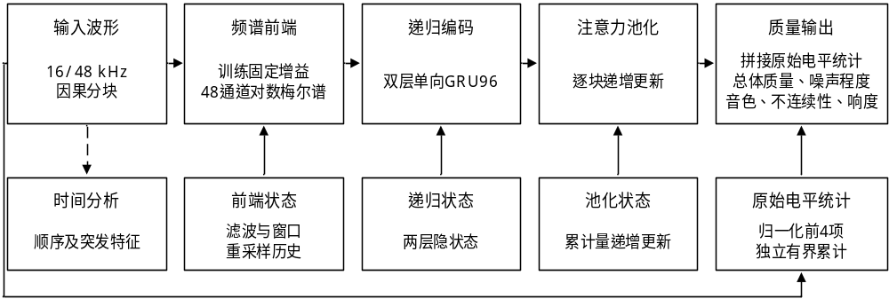
图1 本文模型的因果流式质量预测框架
Fig. 1 Causal streaming architecture of the proposed quality model
虚线为独立时间分析；原始电平统计在归一化前计算，在池化后、输出头前拼接。

循环输出h_t经注意力a_t及有效帧掩码池化，输出MOS、噪声（noisiness，NOI）、音色（coloration，COL）、不连续性（discontinuity，DIS）及响度（loudness，LOUD）。式（1）中yhat_d/y_d为预测/标签，MOS权重w_d=1，其余0.5；padding和缺失标签不计入。
$L_{sup}=∑_{d}w_{d}{(ŷ_{d}−y_{d})}^{2}$ （1）
AdamW初始学习率10⁻³、余弦退火、最多60轮、训练内早停8轮。首版五种子、容量种子0/1/2，留出标签不参与早停；含前端乘加运算（multiply–accumulate，MAC）预算≤NISQA的1/10。

2.2 固定软目标与模型选择
式（2）以α=0.7混合真实标签y与官方NISQA教师y_teacher的平方损失L；部署由学生独立运行，候选使用相同前端。
$L_{distill}=αL(ŷ,y)+(1−α)L(ŷ,y_{teacher})$ （2）
最终候选为双层GRU96、双层GRU64和卷积k5+GRU64，各完成三种子五折及来源留出。主模型以种子20261011、15次CV最佳轮数中位数拟合全TRAIN，种子0折外预测拟合映射；原值Pearson积矩相关与Spearman秩相关为主要相关指标。
AISHELL-1仿真及THCHS-30留出源用于受控丢包响应，与质量选模分别报告。

2.3 时间描述符及其顺序分解
时间支路在16 kHz峰值归一化波形上用20/40/80 ms帧、半帧移，活动判定含hangover及≤150 ms间隙连接；异常序列b_t的转移仅在活动段内累计。
式（3）中N为活动帧数、L_k为异常游程长度，μ/σ为游程起点间隔的均值/标准差；ρ、r、B表示异常占比、最长游程比例及间隔突发度。
$\begin{aligned}ρ=\frac{∑_{t}b_{t}}{N}，r=\frac{\max_{k}L_{k}}{N} \\ B=\frac{σ−μ}{σ+μ}\end{aligned}$ （3）
N_ij为相邻状态i→j计数，式（4）的p/q采用Jeffreys伪计数；式（5）派生声学链BurstR/Ppl，与真实包链的对应由探针检验。
$\begin{aligned}p=\frac{N_{01}+0.5}{N_{00}+N_{01}+1} \\ q=\frac{N_{10}+0.5}{N_{10}+N_{11}+1}\end{aligned}$ （4）
$BurstR=\frac{1}{p+q}，P_{pl}=\frac{p}{p+q}$ （5）
原T有12维，新T单尺度19维，含近零、谱距离及pYIN基频跳变统计^{[29]}。
自然/乱序特征相关>0.99归为近似不变组，其余为顺序组。原T打乱通量、能量及平坦度序列，新T打乱活动范围内能量及对应分块；保留边际分布，以乱序TRAIN重拟合检验顺序贡献。

2.4 增量池化与流式前端
GRU跨块传递状态；式（6）维护注意力最大值m、分子u、分母z，以新块注意力a_j、输出h_j更新，池化为u/z，与同设备完整池化比较。
$\begin{aligned}m′=max(m,\max_{j}a_{j}) \\ u′=e^{m−m′}u+∑_{j}e^{aⱼ−m′}h_{j} \\ z′=e^{m−m′}z+∑_{j}e^{aⱼ−m′}\end{aligned}$ （6）
前端只保留下一窗样本及重采样状态。首版分块参照依赖已知整段峰值，本文去除该依赖，测量10/20/100 ms块；支持16/48 kHz，其他采样率需额外状态。
单层GRU的主要矩阵乘加量按式（7）计数，I与H分别为输入和隐藏维数，T为有效帧数。注意力、输出头、STFT、梅尔及重采样另计；非线性运算和FFT等价运算估计单独标注，总成本覆盖上述各部分。
${MAC}_{GRU}=3TH(I+H)$ （7）

3 实验设置

3.1 数据与训练侧选择
误差采用平均绝对误差（mean absolute error，MAE）和均方根误差（root mean square error，RMSE）。表1列样本与分组：TRAIN/VAL条件逐文件唯一，TEST另有条件聚合；LIVETALK参考字段缺失，按文件回退。

表1 数据与分组
Table 1. Data and grouping
数据子集 | 文件 | 参考分组 | 条件 | 分组依据
TRAIN_SIM | 10000 | 10000 | 10000 | 元数据源参考/源语句
TRAIN_LIVE | 1020 | 495 | 1020 | 元数据源参考/源语句
VAL_SIM | 2500 | 2500 | 2500 | 元数据源参考/源语句
VAL_LIVE | 200 | 102 | 200 | 元数据源参考/源语句
TEST_FOR | 240 | 240 | 60 | 元数据源参考/源语句
TEST_P501 | 240 | 4 | 60 | 元数据源参考/源语句
TEST_LIVETALK | 232 | 232 | 58 | 文件回退，非真实源参考
TRAIN/VAL条件逐文件唯一；LIVETALK的参考组数是回退文件数。

五折按源参考或源语句分组，同一参考的降质版本保持在同折。四SIM来源留出分别留出AusTalk、DNS、TSP和UKIRE，训练保留LIVE；DNS来源留出仍可见DNS的LIVE源语句。SIM→LIVE仅用模拟域训练、真实域评价。结构选择采用0.4×CV等域MOS MAE+0.4×四SIM来源留出MAE+0.2×SIM→LIVE MAE，分差小于0.005选含前端MAC较低者；CV与来源留出改善均小于0.01时保留首版。三个候选在TRAIN选定后各评价一次VAL，冻结主模型各评价一次测试集，成绩不改变选择。
TCD-VoIP含384条和96个失真条件，其中chop类96条、24条件。其TSP2002四说话人录音池与NISQA部分TRAIN具有来源池及说话人重叠，提供跨条件、独立听评评价。官方NISQA权重开发涉及公开VAL的早停与选择，教师及蒸馏学生的VAL属于开发曝光范围。历史schema核对曾输出部分测试评分文本而未读对应音频；早期首版及其他模型随后实际完成测试评价。本轮选择仅用TRAIN，VAL/测试按已有曝光后的冻结模型作描述性评价；冻结后的GRU96前端四臂分析使用TRAIN，评价后收到的聚合与表述规则不参与选模。

3.2 评价与不确定性
MAE和RMSE衡量误差，Pearson与Spearman使用原始预测。域内分别计算后等权平均，三个NISQA测试集宏平均再按数据集等权。条件层先平均同条件标签与预测。学生的三阶校准用TRAIN折外预测拟合，PLCMOS等比较法用既定TRAIN预测拟合，非单调三阶退回一阶；官方NISQA保持原值。逐目标集线性映射只作目标标签尺度校正的次要分析，部署使用固定TRAIN映射^{[30]}。
TRAIN/VAL按参考组、TEST按条件组作2000次同步配对bootstrap，报告95%百分位区间。每个数据集×文件/条件层面×MOS指标对首版、PLCMOS、NISQA三比较者共同作Holm校正，合计24族72项。前端四臂先平均种子0/1/2逐文件预测，再计算域/来源等权指标并作参考组分层bootstrap；该聚合规则在原拟合结果后收到，在聚合前固定，结果后B−D比较仅用于机制解释。20次乱序重拟合的经验概率为(k+1)/(n+1)，k为不劣于自然值的乱序次数，n=20。

3.3 对比模型与测量平台
首版（无蒸馏）指仅真实标签监督的8070参数GRU；首版指相同容量的蒸馏GRU；本文模型指冻结双层GRU96。NISQA采用作者官方五维权重，其MOS单头仅末层偏置与五维MOS头相差0.0559，单头只作成本实现参照。PLCMOS使用官方权重及作者重采样和15次调用；DNSMOS沿用官方16 kHz处理及OVRL输出；SQUIM采用官方16 kHz输入及PESQ代理；P.563在8 kHz输入上报告有效样本。UTMOSv2沿用作者五折权重、每折五次随机裁剪，提供VAL原值指标，无TRAIN映射。
质量训练使用RTX4090，成本平台为i7-13700KF。S1为不绑核的库默认线程，S2/S3分别为单性能核/单能效核单线程；固定600条VAL、热缓存、20文件预热和五个独立进程重复，分离读取、预处理、前端与推理，报告常驻内存（resident set size，RSS）及实时因子（real-time factor，RTF，处理耗时/音频时长）。基础应用背景受控，核心温度不可用；16设置中13项通过当前标准，未通过项均为S1频率门。完整2700条VAL核对代表性。流式在200个随机TRAIN文件上比较同设备完整与分块输出，最大绝对差门限10⁻⁵；CPU/CUDA差异另记。动态INT8在TRAIN折外检验，局部线性量化与GRU及线性量化分别报告。

4 结果与分析

4.1 电平信息、容量与跨集精度
绝对电平可以由训练侧固定增益保留，或由峰值归一化前的原始电平统计补入；第二条路径保留整段峰值依赖。早期约8千参数的前端选择中，固定增益与四统计组合将SIM→LIVE MOS MAE由0.5725降至0.4507，LOUD由0.9087降至0.5660，按3.1综合分确定前端。表2列出五个代表容量档。可比GRU系列的CV与来源留出误差随容量降低，双层64单元之后SIM→LIVE点值接近饱和；全部架构并不呈单调规律。双层GRU96的CV与来源留出MOS MAE为0.4176和0.5540，相对首版改善0.0729和0.0975，通过0.01止损规则。

表2 代表结构与容量的MOS训练结果
Table 2. MOS training results for representative architectures and capacities
结构 | 参数 | CV MAE | 四来源留出MAE | 模拟→真实MAE
单层GRU 32 | 8090 | 0.4828 ± 0.0118 | 0.6427 ± 0.0111 | 0.4507 ± 0.0124
单层GRU 64 | 22298 | 0.4555 ± 0.0159 | 0.5892 ± 0.0114 | 0.4522 ± 0.0334
双层GRU 64 | 47258 | 0.4232 ± 0.0042 | 0.5635 ± 0.0039 | 0.4509 ± 0.0260
双层GRU 96＊ | 98522 | 0.4176 ± 0.0003 | 0.5540 ± 0.0108 | 0.4447 ± 0.0162
卷积k5+GRU 64 | 33338 | 0.4441 ± 0.0062 | 0.5769 ± 0.0073 | 0.4741 ± 0.0372
三个训练种子指标均值±SD；相同16 kHz、48梅尔前端，真实标签/官方五维教师权重0.7/0.3。按3.1综合分及成本规则选择＊结构。SD表示初始化变化；本表保持原容量选择口径，与表3先平均预测的后见口径区分。

冻结后在GRU96上比较四配置：A为峰值归一化且无四统计，B为固定增益加四统计，C为固定增益且无四统计，D为峰值归一化加原始四统计。表3给出A/B。SIM→LIVE MOS和LOUD的A−B改善分别为+0.0337 [+0.0184, +0.0499]、+0.2823 [+0.2592, +0.3054]；CV MOS区间跨零，四来源留出MOS区间为正。在约8千与9.9万参数两种容量下，以固定增益加运行电平统计替代整段峰值归一化均显著降低模拟到真实迁移误差，结论一致。

表3 双层GRU96前端A/B的MAE与相关性
Table 3. MAE and correlation in the two-layer GRU96 frontend A/B comparison
训练设计 | 维度 | MAE A→B | A−B下降量 [95%CI] | Pearson A→B | B−A增量 [95%CI]
等域CV | MOS | 0.4038→0.3981 | +0.0057 [-0.0005, +0.0122] | 0.8110→0.8129 | +0.0020 [-0.0050, +0.0093]
等域CV | LOUD | 0.4316→0.3798 | +0.0519 [+0.0442, +0.0598] | 0.7138→0.7728 | +0.0590 [+0.0473, +0.0709]
四SIM来源留出 | MOS | 0.5523→0.5254 | +0.0270 [+0.0183, +0.0355] | 0.7905→0.8027 | +0.0122 [+0.0044, +0.0198]
四SIM来源留出 | LOUD | 0.4682→0.4139 | +0.0543 [+0.0471, +0.0620] | 0.7207→0.7838 | +0.0631 [+0.0493, +0.0785]
SIM→LIVE | MOS | 0.4502→0.4165 | +0.0337 [+0.0184, +0.0499] | 0.6521→0.6820 | +0.0299 [+0.0075, +0.0513]
SIM→LIVE | LOUD | 0.7732→0.4909 | +0.2823 [+0.2592, +0.3054] | 0.4941→0.6621 | +0.1681 [+0.1393, +0.1966]
A：整段峰值归一化、无原始电平四统计；B：训练侧固定增益、原始电平四统计。先平均三个种子的逐文件预测，再计算指标；参考组分层同步bootstrap 2000次。MAE下降量和Pearson增量均以正值为改善；SIM→LIVE MOS/LOUD用于表述判断。聚合及表述规则在原拟合结果后收到、聚合前固定；这项TRAIN稳健性分析沿用已冻结模型。

仅固定增益C−A在SIM→LIVE的MOS和LOUD MAE差为-0.0394 [-0.0572, -0.0223]、-0.3090 [-0.3335, -0.2853]；保留峰值的D−A MOS MAE差为-0.0381 [-0.0473, -0.0291]、LOUD为-0.2081 [-0.2233, -0.1925]，也降低两维误差，支持绝对电平信息保留的解释。固定增益下B−C的MOS区间在三设计均跨零，SIM→LIVE LOUD MAE差为+0.0267 [+0.0197, +0.0334]，DIS为-0.0281 [-0.0387, -0.0175]、Pearson增量+0.0918 [+0.0638, +0.1204]，呈现维度权衡。C的SIM→LIVE MOS点值最低，B并非最优；B−D差+0.0044 [-0.0096, +0.0181]跨零。B来自先前小容量综合分选择，C/D不在当时菜单，后见分析沿用冻结模型；D的整段峰值路径无法直接因果流式运行。
独立48 kHz高频屏蔽诊断中，屏蔽使CV MOS MAE增大0.1198，SIM→LIVE原始减屏蔽的MAE差为+0.0052 [-0.0015, +0.0121]、区间跨零，带宽信息收益因域而异。
本文模型VAL原始Pearson为0.7863，训练映射RMSE为0.5510；表4及图2比较各来源精度。FOR与TCD对PLCMOS的训练映射RMSE差分别为+0.0085 [-0.0791, +0.1004]、+0.0276 [-0.0553, +0.1098]，均跨零；FOR Pearson差-0.0695 [-0.1698, -0.0035]虽不跨零，Holm为0.2069。P501对PLCMOS的Pearson差-0.1166 [-0.2210, -0.0366]，Holm为0.0330，保留显著劣势。

表4 各方法在VAL及跨集评价中的MOS精度
Table 4. MOS accuracy on VAL and cross-dataset evaluations
方法 | VAL  r | VAL  RMSE | FOR  r | FOR  RMSE | P501  r | P501  RMSE | LIVE  r | LIVE  RMSE | TCD  r | TCD  RMSE
G0 HGB | 0.6339 | 0.6974 | 0.4335 | 0.8785 | 0.4920 | 1.0516 | 0.2323 | 1.1721 | — | —
G0+新T | 0.6460 | 0.6827 | 0.4086 | 0.8990 | 0.5526 | 1.0059 | 0.3763 | 1.0461 | — | —
首版（无蒸馏） | 0.7267 | 0.6216 | 0.6205 | 0.7935 | 0.7334 | 0.9608 | 0.6239 | 0.8321 | — | —
首版 | 0.7362 | 0.6123 | 0.6440 | 0.7525 | 0.7601 | 0.9070 | 0.6026 | 0.8378 | 0.6963 | 0.7162
NISQA五维 | 0.8614 | 0.4526 | 0.9053 | 0.3943 | 0.9066 | 0.5647 | 0.8337 | 0.5749 | 0.8420 | 0.7292
DNSMOS OVRL | 0.6719 | 0.6875 | 0.5271 | 0.9126 | 0.6771 | 0.9729 | 0.6093 | 0.8853 | — | —
PLCMOS | 0.6950 | 0.6173 | 0.7772 | 0.6235 | 0.8751 | 0.6852 | 0.7465 | 0.7001 | 0.7245 | 0.7560
SQUIM PESQ代理 | 0.6829 | 0.6462 | 0.7090 | 0.6931 | 0.8395 | 0.7417 | 0.6153 | 0.8986 | — | —
P.563 | 0.4428 | 0.8211 | 0.4312 | 0.9777 | 0.6970 | 0.9875 | 0.5427 | 0.9153 | — | —
UTMOSv2 | 0.7332 | 0.8119ᵇ | — | — | — | — | — | — | — | —
本文模型 | 0.7863 | 0.5510 | 0.7077 | 0.6320 | 0.7585 | 0.8271 | 0.4969 | 0.9464 | 0.7273 | 0.7836
r为逐文件原始Pearson；RMSE采用既定TRAIN映射，官方NISQA保持原值。ᵇ UTMOSv2未拟合TRAIN映射，列原值RMSE。—表示该评价范围无预测；P.563使用实际有效样本。DNSMOS OVRL和SQUIM PESQ为不同目标的对比输出。

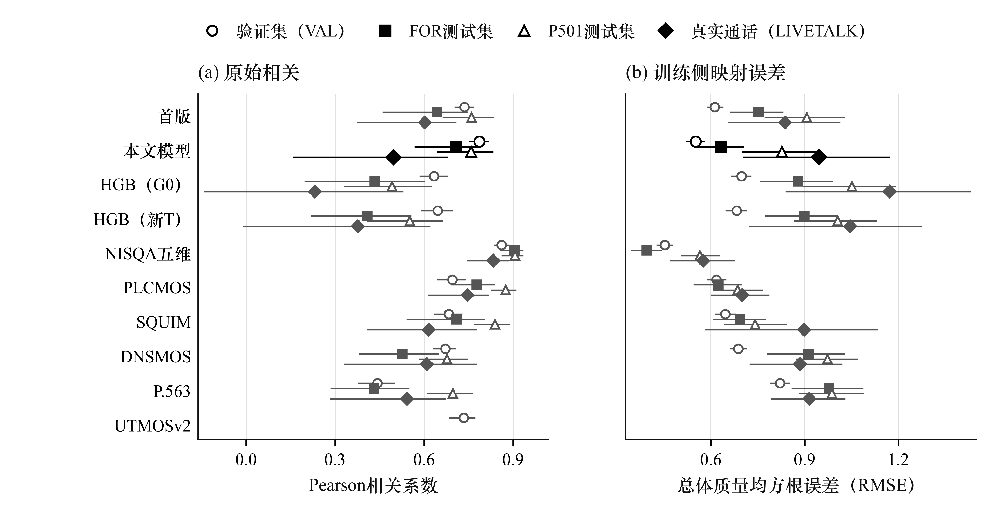
图2 不同方法的质量预测性能
Fig. 2 Quality prediction performance of different methods
线段为95%区间；NISQA五维RMSE保留原值。UTMOSv2无TRAIN映射，仅在(a)展示VAL原始相关。

FOR训练映射RMSE由首版0.7525降至0.6320，P501由0.9070降至0.8271，LIVETALK由0.8378增至0.9464。三集等权RMSE为0.8018，原始Pearson为0.6543；TCD对应0.7836、0.7273。表5限定MOS文件层，条件层使用同一分组协议。

表5 本文模型对三个比较者的MOS文件层配对结果
Table 5. File-level paired MOS comparisons against three comparators
评价集 | 比较法 | Pearson差 [95%区间] | Holm p | RMSE差 [95%区间] | Holm p
FOR | 首版 | +0.0637 [-0.0422, +0.1680] | 0.2294 | -0.1205 [-0.2023, -0.0325] | 0.0180
FOR | PLCMOS | -0.0695 [-0.1698, -0.0035] | 0.2069 | +0.0085 [-0.0791, +0.1004] | 0.8471
FOR | NISQA5D | -0.1976 [-0.3037, -0.1271] | 0.0030 | +0.2377 [+0.1630, +0.3093] | 0.0015
P501 | 首版 | -0.0016 [-0.0652, +0.0544] | 0.9570 | -0.0799 [-0.1759, +0.0113] | 0.0890
P501 | PLCMOS | -0.1166 [-0.2210, -0.0366] | 0.0330 | +0.1420 [-0.0019, +0.2741] | 0.0890
P501 | NISQA5D | -0.1481 [-0.2452, -0.0757] | 0.0090 | +0.2624 [+0.1368, +0.3850] | 0.0015
LIVETALK | 首版 | -0.1058 [-0.4023, +0.1101] | 0.4278 | +0.1086 [-0.1344, +0.3953] | 0.5182
LIVETALK | PLCMOS | -0.2497 [-0.5355, -0.0802] | 0.0900 | +0.2463 [+0.0199, +0.4228] | 0.0390
LIVETALK | NISQA5D | -0.3369 [-0.6140, -0.1914] | 0.0345 | +0.3715 [+0.1991, +0.5118] | 0.0015
TCD | 首版 | +0.0310 [-0.0187, +0.0786] | 0.4388 | +0.0674 [-0.0091, +0.1381] | 0.2099
TCD | PLCMOS | +0.0028 [-0.0643, +0.0662] | 0.9470 | +0.0276 [-0.0553, +0.1098] | 0.5202
TCD | NISQA5D | -0.1147 [-0.1781, -0.0632] | 0.0045 | +0.0544 [-0.0286, +0.1515] | 0.4258
差值=本文模型−比较法；Pearson取原值，RMSE使用固定TRAIN映射，官方NISQA保持原值。每个评价集/层面/指标的三个比较共同Holm；2000次条件组同步bootstrap。

图3用原值MOS预测分解MSE：均值偏移(μp−μy)²、相关调整尺度失配(σp−rσy)²与线性相关残差(1−r²)σy²。VAL按SIM/LIVE等权的总MSE为0.3114，三分量为0.0052、0.0049及0.3014；残差反映当前预测与标签的线性相关缺口，并非纯排序误差。LIVETALK相关残差为0.7908，与SIM→LIVE容量收益饱和共同提示真实来源差距。UTMOSv2的图2 RMSE点因无TRAIN映射省略，表4另列其原值RMSE。

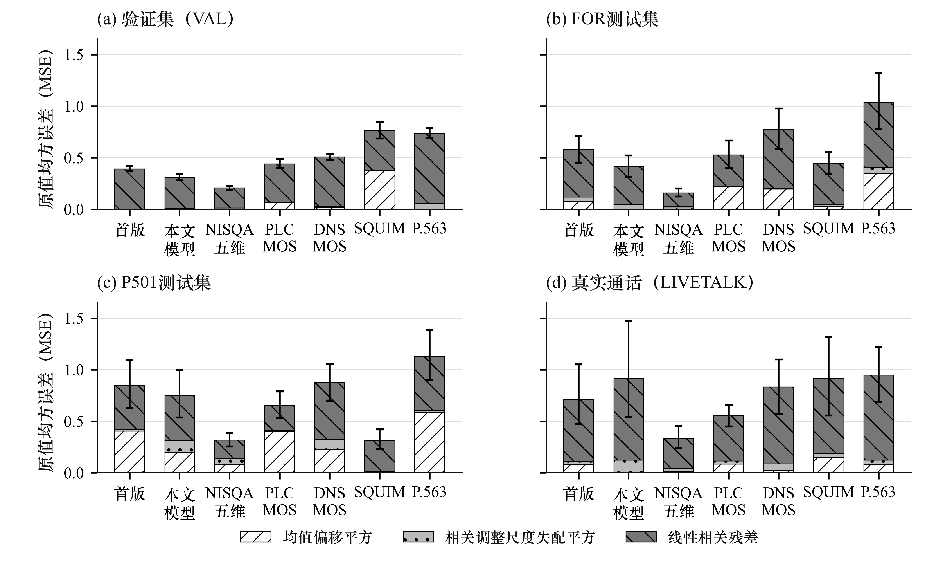
图3 七种方法的原值总体质量均方误差分解
Fig. 3 Raw overall-quality MSE decomposition for seven methods
各数据集分别计算两域等权分量。误差线为总MSE的95%区间：VAL按参考组、TEST按条件组重抽样。

4.2 时间顺序与检测特征增量
原T的20次乱序重拟合均劣于自然值（经验概率0.0476）。原T+新T等域MOS MAE为0.5076，对原T下降+0.0167 [+0.0120, +0.0215]；按source/codec/工作模式/FER的0.05分箱的247格、2123文件调和加权，随机丢包收益更集中。44维=14维G0+12维原T+18维新T，45维仅增加相邻有声帧>4半音的pYIN跳变率；历史种子20261011。检测比较用seed0/1/2同容量HGB，44维加入8维成为52维，同参考抽样并平均三种子绝对误差。DIS等域MAE下降+0.0197 [+0.0144, +0.0249]，两域均为正（表6）；MOS等域下降+0.0025 [-0.0007, +0.0057]跨零，SIM改善、LIVE下降量-0.0083 [-0.0138, -0.0031]为负。可定义覆盖SIM/LIVE为99.3000%/99.0200%；移除与缺失处理仍保留LIVE负增量，固定置信加权缩至-0.0037 [-0.0080, +0.0005]、跨零。

表6 学习检测特征对MOS和DIS的增量
Table 6. MOS and DIS increments from learned detection features
维度 | 域 | MAE前→后 | 下降量 | 95%区间
MOS | 两域等权 | 0.5076→0.5050 | +0.0025 | [-0.0007, +0.0057]
MOS | 模拟域 | 0.6054→0.5920 | +0.0134 | [+0.0101, +0.0167]
MOS | 真实域 | 0.4098→0.4181 | -0.0083 | [-0.0138, -0.0031]
DIS | 两域等权 | 0.5679→0.5483 | +0.0197 | [+0.0144, +0.0249]
DIS | 模拟域 | 0.6554→0.6325 | +0.0229 | [+0.0188, +0.0268]
DIS | 真实域 | 0.4805→0.4641 | +0.0164 | [+0.0066, +0.0264]
44维基础组合加入8维检测特征，总52维。同容量HGB、三个训练种子逐文件绝对误差平均；参考组配对bootstrap 2000次。下降量为正表示MAE降低。

4.3 丢包补偿与可观测性
表7展示补偿方式对线索的影响。20 ms对齐DSP在零填充中利用明确缺损，在原生Opus中帧F1为0.0321；突发度相关0.6266仅对应950/8000可定义预测。固定CNN在两来源共20,000条仿真中，零填充log BurstR的Spearman由AISHELL的0.8379降至THCHS的0.6786，联合分母2828/4181与2784/4103；后者低于预定0.7线。独立因果波形CNN-GRU在原生Opus的帧F1为0.5003与0.2872，THCHS低于0.3线；阈值由TRAIN、结构由DEV确定。

表7 补偿线索可观测性与两来源留出表现
Table 7. Concealment-cue observability and two-source held-out performance
来源/探针 | 补偿 | 旧80ms ρ [CI] | DSP帧F1 | CNN帧F1 | Ppl MAE | BurstR ρ | 联合n/全部n
无噪声探针 | G.711／零填充 | -0.0278 [-0.0447,-0.0104] | 1.0000 | — | 0.0000 | 1.0000 | 8000/8000
无噪声探针 | Opus／原生PLC | 0.0363 [0.0200,0.0531] | 0.0321 | — | 0.0901 | 0.6266 | 950/8000
无噪声探针 | Opus／零填充 | 0.0264 [0.0089,0.0447] | 0.9997 | — | 0.0000 | 1.0000 | 8000/8000
无噪声探针 | PCM／零填充 | -0.0519 [-0.0706,-0.0334] | 1.0000 | — | 0.0000 | 1.0000 | 8000/8000
AISHELL留出 | 零填充 | — | 0.2198 | 0.8085 | 0.0351 | 0.8379 | 2828/4181
AISHELL留出 | 重复 | — | 0.0032 | 0.7280 | 0.0456 | 0.7837 | 2777/4154
AISHELL留出 | Opus原生 | — | 0.0052 | 0.4822 | 0.0970 | 0.3855 | 569/861
AISHELL留出 | G.711补偿 | — | 0.1384 | 0.5549 | 0.0636 | 0.6779 | 513/804
THCHS留出 | 零填充 | — | 0.2074 | 0.4476 | 0.2294 | 0.6786 | 2784/4103
THCHS留出 | 重复 | — | 0.0043 | 0.4262 | 0.2244 | 0.6285 | 2931/4208
THCHS留出 | Opus原生 | — | 0.0111 | 0.2874 | 0.3558 | 0.2953 | 594/889
THCHS留出 | G.711补偿 | — | 0.1065 | 0.3454 | 0.2736 | 0.3158 | 575/800
无噪声探针行的Ppl和ρ来自20 ms对齐DSP；来源留出行来自固定CNN，DSP列为零检测对照。ρ在联合可定义子集内计算，分母同时给出；20,000条留出仿真按来源及补偿分层。旧80 ms声学链与真实包链的响应区分报告。

100参考、29说话人的七条件中，五点丢包曲线四相邻差均≤0的完整非增比例为0.0400–0.2525，各条件低于NISQA五维及PLCMOS。10%丢包率、同参考同丢包数的BurstR 8−1响应采用说话人簇bootstrap 2000次；五固定模型多数预测突发MOS较高，方向随补偿变化。E-model仅匹配100条G.711 20 ms、Repeat1/silence、目标BurstR 4/Ppl 1%的单网络条件，公式用BurstR=1，差异来自时长/丢包数舍入；其余13900条缺少共同系数。

4.4 计算成本与流式运行
表8与图4联合精度和成本。本文模型含98522参数，原生与部署路径为13.7139、12.2767 MMACeq/音频秒；官方NISQA MOS为146.0338，PLCMOS为2374.40。S2的首版、本文模型原生/部署与NISQA MOS四项测量通过标准，NISQA MOS/部署耗时比为2.23，漂移扰动敏感性范围2.16–2.29；范围并非置信区间。当前标准为IQR/中位数<10%、校准漂移<11%。S3部署RTF为0.012003，包括GRU64在内的全部六项S3测量均通过。NISQA MOS/部署耗时比为1.83、漂移敏感性范围1.68–1.98，PLCMOS/部署为9.80、9.01–10.63。NISQA与PLCMOS的IQR/中位数和最大漂移分别为1.005950%/5.753122%及2.093258%/6.070037%；上述敏感性范围均非置信区间。MAC比约12而S2时间比约2，GRU逐帧小矩阵、前端占比和算子并行造成不同缩放；S1默认多线程部署RTF 0.010000高于S2 0.003990，符合线程调度开销。DNSMOS按作者9.01 s短音重复、1 s离散滑窗并计固定STFT卷积，其旧TRAIN200时长加权估计与本次VAL代表长度口径不同。

表8 参数、完整运算与整句及流式成本
Table 8. Parameters, full operation estimates, and utterance/streaming costs
模型/路径 | 参数 | MMACeq/秒 | S2 RTF | S3 RTF | 10ms P99/ms | 流式RSS/MB | 状态上界/B
首版 | 8070 | 3.0184 | 0.001866 | 0.005689 | — | — | —
本文模型 原生 | 98522 | 13.7139 | 0.004632 | 0.013298 | — | — | —
本文模型 整句F32 | 98522 | 12.2767 | 0.003990 | 0.012003 | 3.3505 | 35.5758 | 7072
GRU64 整句F32 | 47258 | 7.2127 | — | 0.011045 | 2.4326 | 35.2133 | 6560
官方NISQA MOS | 218402 | 146.0338 | 0.008884 | 0.021922 | — | — | —
PLCMOS | 299265 | 2374.40 | — | 0.117650 | — | — | —
官方NISQA五维 | 252458 | 146.8597 | — | — | — | — | —
DNSMOS | 184032 | 17954.8954 | — | — | — | — | —
SQUIM | 7387658 | 9378.4598 | — | — | — | — | —
P.563 | — | — | — | — | — | — | —
S2为单性能核，S3为单能效核；固定600条VAL、五轮热缓存端到端中位数。表内已测S2/S3项均通过当前标准。10 ms P99和RSS来自独立精简流式内核，状态上界覆盖16/48 kHz；其他采样率需额外重采样状态。NISQA MOS单头用于成本，NISQA五维用于质量。DNSMOS按VAL代表长度、9.01 s短音重复和1 s离散窗口估计，含固定STFT卷积；与旧TRAIN200时长加权口径不同。 S3实际值：NISQA_MOS S3（通过）：IQR/中位数1.005950%、最大校准漂移5.753122%；PLCMOS S3（通过）：IQR/中位数2.093258%、最大校准漂移6.070037%；当前IQR/中位数<10%、校准漂移<11%，这些测量量及敏感性范围均非置信区间。

整句S3峰值RSS为285.9663 MB，包含框架和音频缓冲；独立精简流式进程10 ms块RSS为35.6 MB，中位与P99耗时0.53、3.35 ms。10/20/100 ms块P99均低于块周期，20 ms块算法时延20.6250 ms、未来前瞻0。支持16/48 kHz的本文模型与GRU64状态上界为7072、6560 B，其他采样率需额外重采样状态。部署与同设备冻结输出最大差6.91e-06；动态INT8总体指标变化较小而个别预测误差较大，独立流式最大差0.0132超出10⁻⁵门限，采用浮点部署。完整VAL代表性核对相对差3.94%/1.02%低于5%；这些桌面测量尚待嵌入式硬件验证。

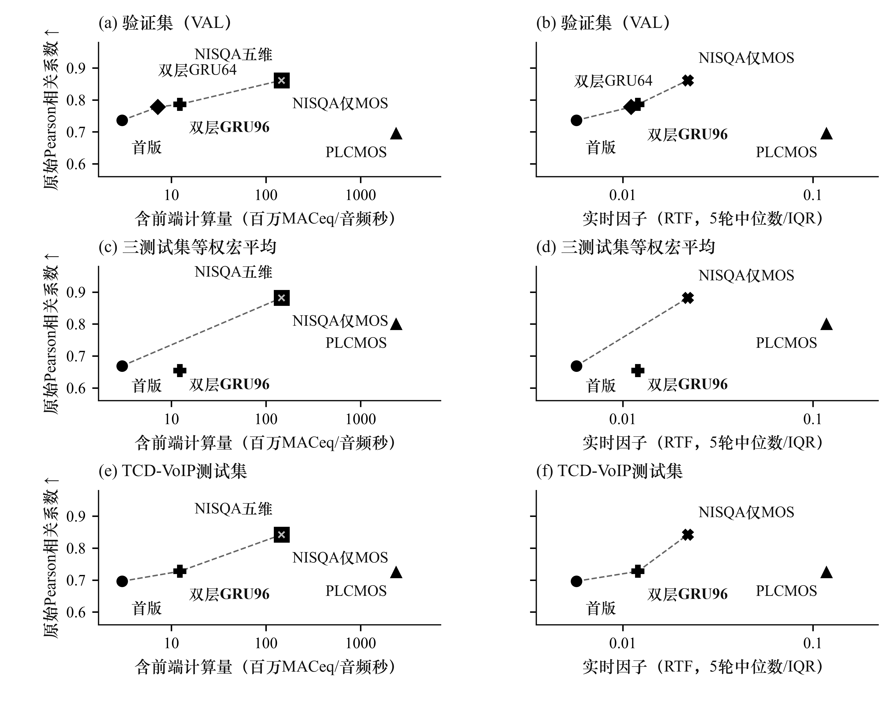
图4 质量预测与部署成本的权衡
Fig. 4 Trade-off between quality prediction and deployment cost
质量：GPU；成本：Windows CPU。离散度<10%、漂移<11%，全部S3通过。GRU64仅VAL，NISQA五维无RTF。TCD MOS同权重384条，r=0.842060，独立补齐、不纳Holm。

5 结论
固定增益和原始电平统计提供两条补偿绝对电平信息的路径，在两种容量中组合前端降低模拟到真实误差，固定增益路径适合因果流式实现。冻结双层GRU96以有限含前端运算和状态内存提供五维评估，跨来源精度与成本共同界定部署权衡。已知参数探针表明补偿方式改变丢包线索可观测性，学习检测在DIS有稳定增量，在MOS呈现域间差异。
真实通话来源的泛化、丢包响应单调性和盲突发度跨源误差仍有限；教师与历史测试曝光、TCD录音池重叠、仿真16 kHz原生带宽及E-model参数范围限定了评价解释。现有成本来自桌面平台，支持16/48 kHz输入。后续研究重点是缩小合成与无标签真实语音的分布差距。
数据与代码可用性：本文使用NISQA、TCD-VoIP、AISHELL-1和THCHS-30的公开研究数据。版本化评价协议、预测、完整结果表、成本分解和复现代码的存档地址为已建立的公开GitHub仓库https://github.com/chenyikai1207/nisqa-streaming-quality，本稿关联版本标签为nisqa-paper1-ecice-v33-20261014；原始音频按各数据集许可从作者来源获取。

参考文献
[1] ITU-T. Methods for subjective determination of transmission quality: ITU-T P.800 (08/1996)[S]. Geneva: International Telecommunication Union, 1996.
[2] ITU-T. Subjective evaluation of speech quality with a crowdsourcing approach: ITU-T P.808 (06/2021)[S]. Geneva: International Telecommunication Union, 2021.
[3] ITU-T. Subjective test methodology for evaluating speech communication systems and terminals providing noise suppression functionality: ITU-T P.835 (07/2026)[S]. Geneva: International Telecommunication Union, 2026.
[4] MITTAG G, NADERI B, CHEHADI A, et al. NISQA: A Deep CNN-Self-Attention Model for Multidimensional Speech Quality Prediction with Crowdsourced Datasets[C]//Interspeech 2021. [S. l.]: ISCA, 2021: 2127-2131. DOI: 10.21437/interspeech.2021-299.
[5] DIENER L, PURIN M, SOOTLA S, et al. PLCMOS – A Data-driven Non-intrusive Metric for The Evaluation of Packet Loss Concealment Algorithms[C]//INTERSPEECH 2023. [S. l.]: ISCA, 2023: 2533-2537. DOI: 10.21437/interspeech.2023-1532.
[6] REDDY C K A, GOPAL V, CUTLER R. DNSMOS: A non-intrusive perceptual objective speech quality metric to evaluate noise suppressors[C]//ICASSP 2021. [S. l.]: IEEE, 2021: 6493-6497. DOI: 10.1109/icassp39728.2021.9414878.
[7] REDDY CKA, GOPAL V, CUTLER R. Dnsmos P.835: A Non-Intrusive Perceptual Objective Speech Quality Metric to Evaluate Noise Suppressors[C]//ICASSP 2022 - 2022 IEEE International Conference on Acoustics, Speech and Signal Processing (ICASSP). [S. l.]: IEEE, 2022: 886-890. DOI: 10.1109/icassp43922.2022.9746108.
[8] KUMAR A, TAN K, NI Z, et al. TorchAudio-SQUIM: Reference-less speech quality and intelligibility measures in TorchAudio[EB/OL]. (2023-04-03)[2026-10-11]. https://arxiv.org/abs/2304.01448.
[9] GILBERT E N. Capacity of a burst-noise channel[J]. Bell System Technical Journal, 1960, 39(5): 1253-1265. DOI: 10.1002/j.1538-7305.1960.tb03959.x.
[10] ELLIOTT E O. Estimates of error rates for codes on burst-noise channels[J]. Bell System Technical Journal, 1963, 42(5): 1977-1997. DOI: 10.1002/j.1538-7305.1963.tb00955.x.
[11] ITU-T. The E-model: A computational model for use in transmission planning: ITU-T G.107 (02/2014)[S]. Geneva: International Telecommunication Union, 2014.
[12] ITU-T. Single-ended method for objective speech quality assessment in narrow-band telephony applications: ITU-T P.563 (05/2004)[S]. Geneva: International Telecommunication Union, 2004.
[13] ITU-T. Perceptual evaluation of speech quality (PESQ): An objective method for end-to-end speech quality assessment of narrow-band telephone networks and speech codecs: ITU-T P.862 (02/2001)[S]. Geneva: International Telecommunication Union, 2001.
[14] LO CC, FU SW, HUANG WC, et al. MOSNet: Deep Learning-Based Objective Assessment for Voice Conversion[C]//Interspeech 2019. [S. l.]: ISCA, 2019: 1541-1545. DOI: 10.21437/interspeech.2019-2003.
[15] SAEKI T, XIN D, NAKATA W, et al. UTMOS: UTokyo-SaruLab system for VoiceMOS Challenge 2022[C]//Interspeech 2022. [S. l.]: ISCA, 2022: 4521-4525. DOI: 10.21437/Interspeech.2022-439.
[16] HUANG WC, COOPER E, TODA T. MOS-Bench: Benchmarking Generalization Abilities of Subjective Speech Quality Assessment Models[J]. IEEE Transactions on Audio, Speech and Language Processing, 2026, 34: 2385-2397. DOI: 10.1109/taslpro.2026.3685883.
[17] HOQ E, GUPTA N, OMONDI D, et al. FUSE-MOS: Fusion of speech embeddings for MOS prediction with uncertainty quantification[C]//Interspeech 2025. [S. l.]: ISCA, 2025: 2350-2354. DOI: 10.21437/Interspeech.2025-2532.
[18] 费涛, 艾山·吾买尔, 杜文旭, 等. 基于Squeezeformer的多颗粒度多方面发音质量评测方法[J]. 计算机工程, 2025, 51(1): 81-87. DOI: 10.19678/j.issn.1000-3428.0068594. FEI T, AISHAN W, DU W, et al. Multi-granularity and multi-aspect pronunciation quality evaluation method based on Squeezeformer[J]. Computer Engineering, 2025, 51(1): 81-87.
[19] 王超, 姚姗姗. 基于语音质量自适应和类三元组思想的说话人确认方法[J]. 计算机应用, 2024, 44(12): 3899-3906. DOI: 10.11772/j.issn.1001-9081.2023121857. WANG C, YAO S. Speaker verification method based on speech quality adaptation and triplet-like idea[J]. Journal of Computer Applications, 2024, 44(12): 3899-3906.
[20] ITU-T. Transmission impairments due to speech processing: ITU-T G.113 (09/2024)[S]. Geneva: International Telecommunication Union, 2024.
[21] ITU-T. Wideband E-model: ITU-T G.107.1 (06/2019)[S]. Geneva: International Telecommunication Union, 2019.
[22] FRIEDMAN JH. Greedy function approximation: A gradient boosting machine.[J]. The Annals of Statistics, 2001, 29(5): 1189-1232. DOI: 10.1214/aos/1013203451.
[23] HOWARD A G, ZHU M, CHEN B, et al. MobileNets: Efficient convolutional neural networks for mobile vision applications[EB/OL]. (2017-04-17)[2026-10-11]. https://arxiv.org/abs/1704.04861.
[24] CHO K, VAN MERRIENBOER B, GULCEHRE C, et al. Learning phrase representations using RNN encoder–decoder for statistical machine translation[C]//EMNLP 2014. Doha: Association for Computational Linguistics, 2014: 1724-1734. DOI: 10.3115/v1/D14-1179.
[25] LOSHCHILOV I, HUTTER F. Decoupled weight decay regularization[EB/OL]. (2017-11-14)[2026-10-11]. https://arxiv.org/abs/1711.05101.
[26] HINTON G, VINYALS O, DEAN J. Distilling the knowledge in a neural network[EB/OL]. (2015-03-09)[2026-10-11]. https://arxiv.org/abs/1503.02531.
[27] RONG X, SUN T, ZHANG X, et al. GTCRN: A Speech Enhancement Model Requiring Ultralow Computational Resources[C]//ICASSP 2024 - 2024 IEEE International Conference on Acoustics, Speech and Signal Processing (ICASSP). [S. l.]: IEEE, 2024: 971-975. DOI: 10.1109/icassp48485.2024.10448310.
[28] 更藏措毛, 黄鹤鸣. 基于多视角注意力的异构双分支解码单通道语音增强[J]. 计算机应用, 2025, 45(10): 3284-3293. DOI: 10.11772/j.issn.1001-9081.2024101463. GENGZANGCUOMAO, HUANG H. Monaural speech enhancement with heterogeneous dual-branch decoding based on multi-view attention[J]. Journal of Computer Applications, 2025, 45(10): 3284-3293.
[29] MAUCH M, DIXON S. pYIN: A fundamental frequency estimator using probabilistic threshold distributions[C]//ICASSP 2014. [S. l.]: IEEE, 2014. DOI: 10.1109/ICASSP.2014.6853678.
[30] ITU-T. Methods, metrics and procedures for statistical evaluation, qualification and comparison of objective quality prediction models: ITU-T P.1401 (01/2020)[S]. Geneva: International Telecommunication Union, 2020.

